Начало работы Подключение и проверка устройств.

1. Закрыть предыдущий проект меню; “файл.проект.закрыть проект”
2. Создать новый проект меню; “файл.проект.новый проект”
3. Открыть окно управления устройствами меню; “показать.окно управления устройствами”

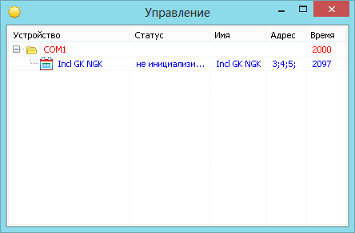

1. Открыть всплываущее меню окна управления устройствами

Правая кнопка мыши меню: Новое стройство

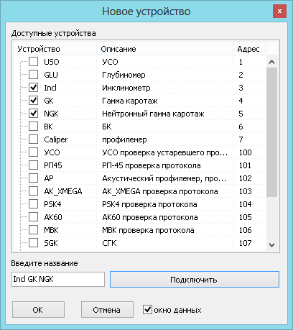

1. Выбрать группу требуемых модулей с общей шиной данных (устройство)
2. Нажать Ок
3. В окне управления устройствами навести мышь на созданное устройство Открыть всплываущее меню окна управления устройствами

Правая кнопка мыши меню: Подключить

1. Выбрать подключение (например: соединение по ком порту.СОМ1)
2. Сохранить проект (инонка дискета)
3. Повторить пункты 5.-9. По мере надобности

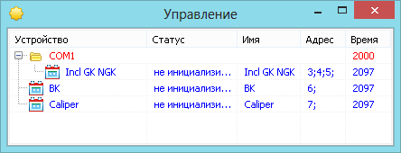

1. Включить режим информации (кнопка меню с названием устройства)
2. Устройство будет проинициализировано.
3. В окне данных, которое в автоматически создается при создании устройства, будут

Отображаться текущие данные устройства

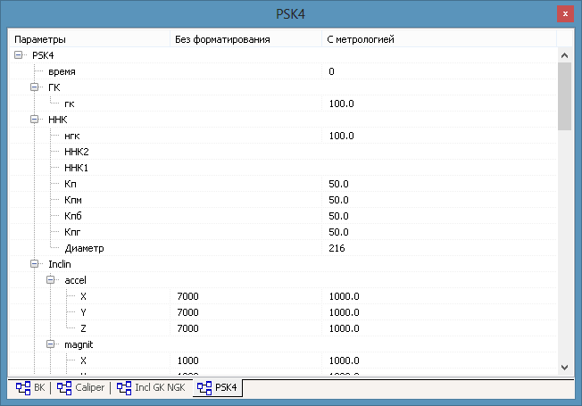

1. Если устройство поддерживает режим информации с пониженым энергопотреблением меню: “управление .дополнительно .только время” -

перевести.

1. Сохранить проект

Постановка на задержку ВК

1. Открыть временный проект с проинициализированным устройством ВК
2. включить режим информации
3. проверить работоспособность модуля
4. выключить режим информации
5. открыть окно задержки меню: управление.БК.Бк задержка…

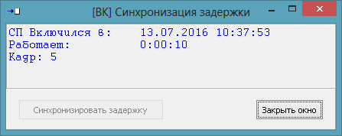

1. В окне садержки навести мышь на неклиентскую область окна Открыть всплываущее меню Правая кнопка мыши меню: Сбросить задержку

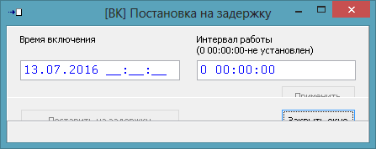

1. В окне садержки навести мышь на неклиентскую область окна Открыть всплываущее меню Правая кнопка мыши меню: Интервал задерки

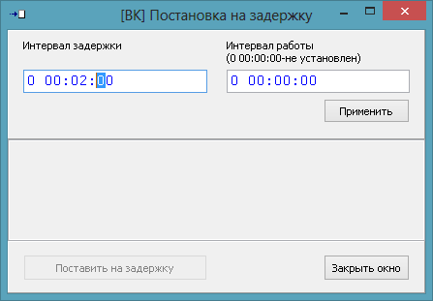

1. Набрать Интервал задерки 2 мин нажать кнопку Применить

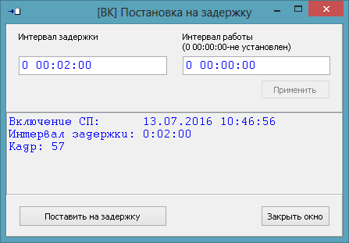

1. Нажать кнопку поставить на задержку

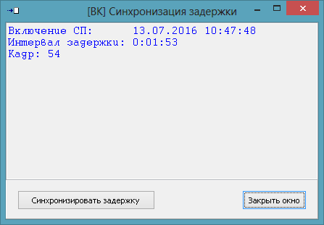

1. Через две минуты проверить режим работы БК
2. Открыть рабочий проект
3. открыть окно задержки БК
4. установить дату и время включения комплекса
5. 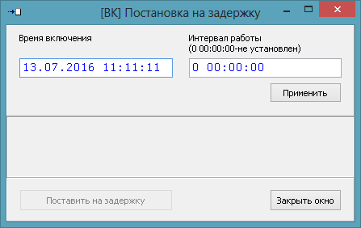
6. Поставить БК на задержку аналогично 5-9
7. Проверить переход БК из режима работы в режим задержки

Постановка на задержку устройств в режиме информации с пониженым энергопотреблением

1. Включить режим информации
2. Открыть окно задержки соответствубщего устпойства
3. Нажать кнопку синхронизировать задержку

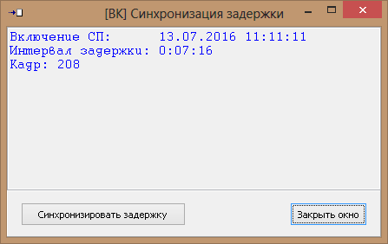

1. В окне данных, будут Отображаться состояния автоматов модулей устройства

Поле автомат

1 Установка времени (2сек)

2 Стирание памяти до (3мин)

3 задержка

Считывание

1. Включить режим информации с пониженым энергопотреблением
2. Перевести прибор в холостой режим Выбрать меню Управлнеие. <имя устройства>.дополнительно . выключить прибор
3. Открыть окно чтения памяти меню; показать. окно чтения памяти

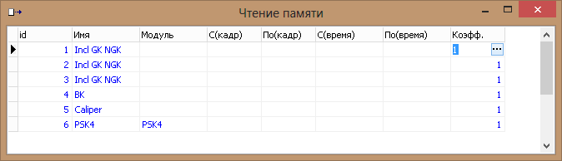

1. В ыбрать ячейку соответствующего модуля в колонке Козфф нажать на кнопку(…)
2. В окне чтения памяти модуля выбрать скорость передачи и длину пакета

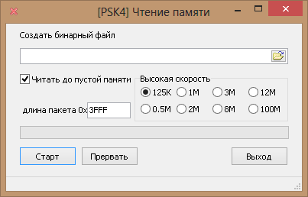

На данный момент

ВК

3FFF 125k

Профилемер

3FFFF 12M задать бинарный файл

Гк ннк инкл

3FFF 0.5M

1. Нажать старт
2. Если все нормально идет обновление линии прогресса, области статуса окна.

Экспорт данных

1. Меню файл.экспорт.сохранить как ПСК6…

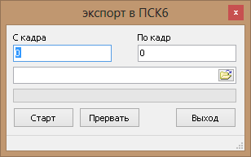

1. Выбрать интересуемые кадры (усли 0 и 0 то все), файл, нажать кнопку Старт

Окно исключений

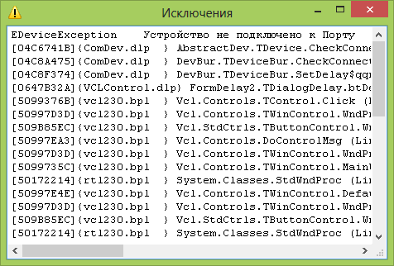

1. Логические и програмные ошибки отображаются в окне исключений